Управление образования администрации
Шушенского района

Организационный проект
образовательного Форума - 2017
по теме:
"Управление качеством образования: планирование и достижение образовательных результатов"

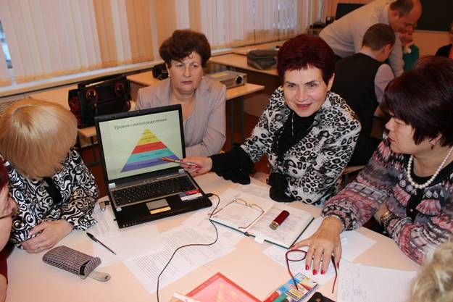
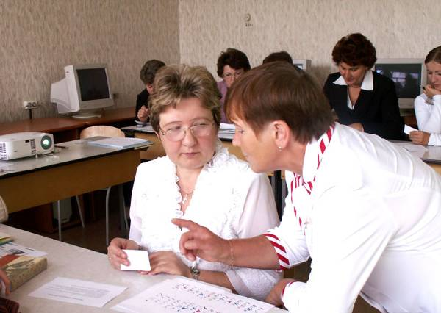

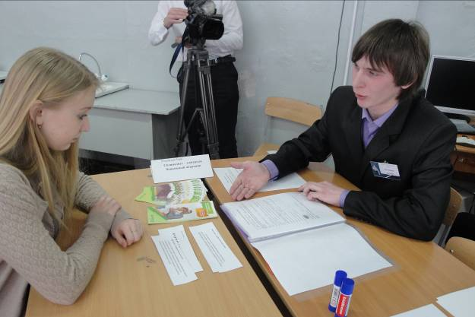
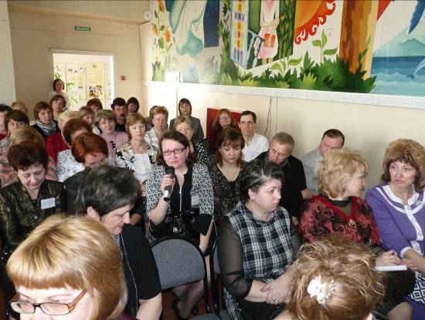

Шушенское, 2017

Утверждаю:
Заместитель главы района, руководитель Управления образования
__________________В.Н.Шифрин
27 апреля 2017 года


Организационный проект
образовательного Форума-2017 по теме:
"Управление качеством образования: планирование и достижение образовательных результатов"

Дата проведения: 28 апреля 2017 года
Время проведения:13.30 час.
Место проведения: школа №3
Участники: команды образовательных организаций.

Предназначение :
1.Оцениванить предметный профессиональный портфель учителя (руководителя методического центра, руководителя муниципальной программы повышения квалификации, учителя-ментора).
2.Подготовить банк педагогических и управленческих практик с учетом требований Института повышения квалификации и профессиональной переподготовки работников образования и презентовать их на Форуме.
3.Экспертная оценка педагогических и управленческих практик на образовательном Форуме .
4.Общественное признание эффективных практик, лучшего профессионального предметного портфеля (руководителя методического центра, руководителя муниципальной программы повышения квалификации, учителя-ментора).
5.Разработать ТЗ (техническое задание) на школу образовательных и управленческих практик.

П/№ | Виды работ | Время и место проведения | Ответственные
1. | I такт работы  Общее заседание всех участников образовательного Форума  13.30-14.30
1. | Приветствие заместителя главы района, руководителя Управления образования. | 13.30-13.35 | Шифрин В.Н.
2. | Установка на работу. | 13.35-13.40 | Подлипаева А.А.
3. | Интерактивная дискуссия по теме: "Управление качеством образования: планирование и достижение образовательных результатов (учитель, школа, муниципалитет, регион)" | 13.40-14.40  Подлипаева А.А.-  руководитель дискуссии  Участники:, Петренко Е.В.,  Юдина Т.В., Цвигун Л.Н., Соловьева О.П., Барчук Н.В., Петренко И.И.
5. | II такт работы  (Экспертная оценка эффективных практик)  Переход на управленческие и педагогические практики  14.40-14.50  Работа с управленческими и педагогическими практиками  14.50-16.00  Параллельно идет экспертиза предметного профессионального портфеля учителя.  (эксперты: директора, заместители директоров)
5. | Приложение №1(участие в работе площадок)
7. | III такт работы (15  Общее заседание.
8. | Выступление от аналитических групп | 16.10-16.20 | Специалисты по направлениям
9. | Вручение дипломов участников, определение руководителей эффективных практик, лучших предметных портфелей учителя, руководителя РМЦ, руководителя программы, ментора. | 16.10-16.40 | Шифрин В.Н.  Подлипаева А.А.
10. | Завершение работы образовательного Форума, получение ТЗ на "Школу образовательных и управленческих практик" в августе 2017 | 16.45-17.00 | Подлипаева А.А.

Приложение №1
Распределение участников ФОРУМА для работы на 2 такте
«Экспертиза успешных управленческих и педагогических практик»
Место работы | Название практик, Ф.И.О. выступающего | Модераторы,  участники -эксперты
- Каб. № 209 | - Педагогическая практика.  «Образовательные технологии как фактор формирования у дошкольника инициативы и самостоятельности»  Сергеева Надежда Дмитриевна, старший воспитатель ДОУ №5 | Петренко Ирина Ивановна  1. Роменко И.Н.  2. Перетти К.А.  3. Дрожина О.А.  4. Байзан Е.Л.  5. Колыньяк И.О.  6. Саламатова С.Ю.  7. Гаврилюк М.А.
- Каб. № 209 | - Педагогическая практика.  «Современные подходы к использованию здоровьесберегающих технологий в системе специального образования»  Мусихина Наталья Николаевна, учитель начальных классов, Шушенская НОШ
- Каб. № 209 | - Управленческая практика. «Организация школьного обучения в сельских муниципальных районах края»  Киримов Владимир Юрьевич, директор, Ильичевская СОШ
- Каб. № 216 | - Педагогическая практика.  «Добровольчество как форма социализации дошкольников»  Леканцева Анастасия Владимировна, воспитатель, МБДОУ д/сад №4 | Петренко  Елена Валерьевна  1. Бушмелева Е.В.,  2. Изосимина О.Н.  3. Лыхина С.Н.  4. Машковцев С.П.  5. Геранимус В.А.  6. Попкова Т.И.  7. Чернова Е.С.
- Каб. № 216 | - Управленческая практика.  «Планирование и достижение образовательных результатов в условиях инклюзивного образования»  Чудайкина Анастасия Викторовна, руководитель пилоьной площадки, Шушенская НОШ
- Каб. № 216 | - Педагогическая практика.  «Формула ПОПС (позиция - объяснение - пример – суждение) научит говорить»  Роганова Евгения Олеговна, учитель физики, Шушенская СОШ №3
- Актовый зал | - Педагогическая практика.  «Экспериментально-исследовательская деятельность»  Сидорова Наталья Васильевна, воспитатель, МБДОУ д/сад №6 | Барчук Нина Владимировна  1. Куцакова Ю.М.,  2. ШамшатоваА.А  3. Вершинская Н.С.  4. Бодрихина С.Н.  5. Пооль Н. В.  6. Васина Н.М.  7. Смирнова Т.А.
- Актовый зал | - Педагогическая практика.  «Повышение мотивации на уроках географии средствами технологии ИОСО (различные виды ИОП)»  Ходаковская Галина Васильевна, учитель географии, Ильичевская СОШ
- Актовый зал | - Управленческая практика.  «Создание условий для самоопределения старшеклассников»  Чаленко Ольга Владимировна, заместитель директора по воспитательной работе, Шушенская СОШ №3
- Каб. № 312 | - Педагогическая практика.  «Дети-волонтеры» Бакулина Ирина Васильевна, старший воспитатель, МБДОУ д/сад №6 | Колесникова Елена Ивановна  1. Никитина Г.Ю.,  2. Визингер Н.А  3. Гайдукова Е.И.  4. Григорьева Г.М.  5. Марудина Н.Н.  6. Геранимус К.А.  7. Иконникова Л.И.  8. Малоховская Л.В
- Каб. № 312 | - Педагогическая практика.  «Применение организационно-деятельных схем для формирования личностных и регулятивных универсальных действий»  Шевелева Юлия Юрьевна, учитель ИЗО, Каптыревская СОШ
- Каб. № 312 | - Педагогическая практика  «Механизм отработки требований к итоговому сочинению по литературе»  Трофимова Лидия Семеновна, учитель русского языка, Шушенская СОШ №2
- Каб. № 211 | - Управленческая практика.  «Организация профессионального развития на базе ДОУ»  Алексеева Татьяна Иннокентьевна, заведующая, МБДОУ д/сад №4 | Соловьева Ольга Петровна  1. Виговская Г.С.,  2. Амельчакова О.А  3. Гинзбург Н.А.  4. Дергунова И.П.  5. Санарова О.С.  6. Кочерова Е.С.  7. Булаева Ю.В.  8. Маюн Н.В.
- Каб. № 211 | - Педагогическая практика.  «Обучение сотрудничеству в начальных классах»  Граф Наталья Петровна, учитель начальных классов, Казанцевской СОШ
- Каб. № 211 | - Педагогическая практика.  «Тренинги профессионального самоопределения»  Шамраева Ольга Николаевна, педагог-психолог, Шушенская СОШ №1
- Каб. № 210 | - Управленческая практика.  «Планирование и достижение образовательных результатов в дошкольном образовании»  Шамарина Жаннета Александровна, старший воспитатель, МДОУ № 1. | Цвигун Лариса Николаевна  1. Фисунов С.С.,  2. Гераськова А.В.  3. Немцева Л.А.  4. Чудинова О.Н.  5. Шевлякова О.Г.  6. Козлова А.А.  7. Бычкова И.Е.  8. Арчинекова В.В
- Каб. № 210 | - Педагогическая практика.  «Формы работы по развитию смыслового чтения»  Морозова Наталья Николаевна, учитель начальных классов, Ильичевская СОШ
- Каб. № 210 | - Педагогическая практика.  «Историческая реконструкция как вариант межпредметных проектов»  Свинцова Лариса Витальевна, учитель истории, Шушенская СОШ №3
- Каб. № 215 | - Управленческая практика.  «Организация партнёрского взаимодействия участников образовательной деятельности в ДОО условиях ФГОС ДО»  Шамарина Жаннета Александровна, старший воспитатель МДОУ № 1. | Овчарова Наталья Андреевна  1. Макрушева Е.В.  2. Коцюба Е.Е.  3. Маслова В.М.  4. Королёва Е.Е  5. Путинцева Т.С  6. Костюк Г.В.  7. Лапшина Н.В.  8. Оленина Н.П.
- Каб. № 215 | - Педагогическая практика.  «Технология развития критического мышления – инструмент развития личностных, регулятивных и метапредметных УУД»  Аристархова Оксана Юрьевна, учитель начальных классов, Московская СОШ
- Каб. № 215 | - Педагогическая практика.  «Индивидуально-ориентированный учебный план как средство, способствующее достижению планируемых результатов ФГОС в основной школе»  Гурьянова Елена Гелеевна, учитель математики, Шушенская СОШ №3
- Каб. № 318 | - Педагогическая практика.  «Реализация инклюзивного подхода в воспитании и обучении детей с ОВЗ в условиях детского сада общеразвивающнго вида»  Шведина Елена Анатольевна, воспитатель; Зиновьева Жанна Владимировна педагог-психолог МДОУ № 1. | Шманева Людмила Петровна  1. Спирина В.В.  2. Сулимов И.В.  3. Рулис Л.Н.  4. Ирт М.С  5. Саморокова И.Т.  6. Воробьёва Я.С.  7. Медведева С.А.
- Каб. № 318 | - Педагогическая практика.  «Образовательно-воспитательный проект «Жизнь в письмах»  Шульц Дария Вадимовна, учитель русского языка и литературы, Шушенская СОШ №3
- Каб. № 318 | - Управленческая практика.  «Механизмы управления самоопределения старшеклассников» Гаврилова Светлана Михайловна, заместитель директора, Шушенская СОШ №1
- Каб. № 302 | - Управленческая практика.  «Новые технологии и подходы для повышения качества дошкольного образования в соответствии ФГОС»  Скрипачева Елена Николаевна, старший воспитатель, Ильичевский детский сад | Мельникова Елена Николаевна  1. Бушманова Е.Д.,  2. Костина Е.Г.  3. Стерехова Н.Н.  4. Понедельник Т..А.  5. Попова А.Н. г  6. Васильева Н.А.  7. Поленок Т.А.  8. Бельтюкова Т.П.
- Каб. № 302 | - Педагогическая практика.  «Индивидуальный учебный маршрут как способ развития регулятивных УУД школьников»  Щербина Ольга Александровна, учитель русского языка и литературы, Бахтина Ольга Владимировна, учитель биологии, .Каптыревская СОШ
- Каб. № 302 | - Педагогическая практика.  «Работа с результатами итоговой аттестации – залог повышения качества образования по математике», Храброва Нина Антоновна, учитель математики, Шушенская СОШ №2
- Каб. № 315 | - Педагогическая практика.  «Проектная деятельность педагогов дошкольного учреждения», Карагаева Юлия Николаевна, воспитатель, Субботинский д/с | Дашук Ирина Юрьевна  1. Шелепова Г.А.,  2. Лужбина Н.В.  3. Фурсина Т. Ю  4. Захаренко А.В.  5. Лесничева Т.И.  6. Петрыкина В.А.  7. Демидович Е.Г.
- Каб. № 315 | - Педагогическая практика.  «Технология проведения публичного урока»,. Савушкина Наталья Александровна, учитель начальных классов, Шушенская СОШ №1
- Каб. № 315 | - Педагогическая практика.  «Применение кластеров в обучении математике», Гладкова Мария Петровна, учитель -ментор, учитель математики, Шушенская СОШ №2
- Каб. № 213 | - Педагогическая практика.  «Активные формы работы библиотеки», Князькова Наталья Сергеевна, педагог-библиотекарь, Н-Койская ООШ | Чусова Татьяна Владимировна  1. Масленникова С.Ю.  2.Кринберг В.В.  3.Бердникова Е.В.  4. Сутугина М.Л.  5. Сафронова Н.В.  6. Чемкова М.С  7. Шеповалова М.А.  8. Маюн Е.Л.
- Каб. № 213 | - Педагогическая практика.  «Работа с текстом как основа формирования познавательных УУД », Варич Наталья Васильевна, учитель биологии, Субботинская СОШ
- Каб. № 213 | - Управленческая практика.  «Педагогическое сопровождение индивидуального проекта», Ниезова Марина Валентиновна, заместитель директора, Шушенская СОШ №1
- Каб. № 108 | - Педагогическая практика.  «Динамическое обучение детей имеющих трудности с орфографией», Шлетгауэр Татьяна Викторовна, педагог-психолог. Иджинская СОШ | Юдина Татьяна Владимировна  1. Марьясова Т.Ю.,  2. Кураленко Г.А.  3. Зорина А.Н.  4. Беляева К.В.  5. Дмитриенко Л. Ю.  6. Степанова И.В.  7. Наговицина Е.В.  8. Ширшова Е.Ю.
- Каб. № 108 | - Управленческая практика.  «Информационные технологии в управлении качеством образования» , Ситникова Анастасия Владимировна, заместитель директора, Московская СОШ
- Каб. № 108 | - Педагогическая практика.  «Система критериального оценивания – инструмент повышения качества филологического образования»  Малышева Полина Анатольевна, учитель английского языка, Сергиенко Галина Ивановна, учитель русского языка Синеборская СОШ
- Каб. № 203 | - Педагогическая практика.  «Ресурсы технологии КСО для формирования УУД», Арзамасова Ольга Владимировна, учитель начальных классов, Казанцевская СОШ | Брантова Татьяна Юрьевна  - Пересторонина Н.Н.,  - Машковцева З.В.  - Путинцева Л.В.  - Рулис А.А.  - Бушмакина Л.С  - Чижова М.В.  - Александрова Т.С.
- Каб. № 203 | - Управленческая практика.  «Организация образовательного пространства в условиях сетевой реализации программы «Ступеньки исследований»  Лобанова Татьяна Анатольевна, педагог дополнительного образования, Шушенская СОШ №2
- Каб. № 203 | - Педагогическая практика.  «Детско-родительская общность как основа воспитания и социализации школьников»  классный руководитель 8 класса Бояринцева Валентина Владимировна, Каптыревская СОШ
- Каб. № 212 | - Педагогическая практика.  «Воспитание духа и нравственности есть основание всего образования» (Ш.А. Амонашвили «Манифест гуманной педагогики"»  Трифонова Анна Николаевна, учитель-ментор, учитель начальных классов, Шушенская СОШ №2 | Гнусарева Галина Михайловна  1. Гайтерова Е.В.,  2. Кулистов В.В.  3. Федотова Н.А  4. Парамонова С.В.  5. Панкратьева Т.А.  6. Анчугин Е.А.  7. Колесникова Н.И.  8. Аржакова С.В.
- Каб. № 212 | - Педагогическая практика.  «Школьный театр как ресурс духовно-нравственного развития, воспитания и социализации школьников»  педагог-библиотекарь Суслина Валентина Михайловна, Каптыревская СОШ
- Каб. № 212 | - Управленческая практика.  «Планирование проектной деятельности учащихся. Формирование исследовательских умений»  Локтева Наталья Васильевна, заместитель директора, Казанцевская СОШ.
- Каб. № 309 | - Педагогическая практика.  «Работа с результатами итоговых контрольных работ – залог повышения качества образования в начальной школе»  Крюкова Елена Юльевна, учитель начальных классов Шушенская СОШ №2 | Берестина Елена Юрьевна  1. Рагочкова И.М.  2. Тырышкина М.И  3. Самсонова В.П.  4. Ермакова М.Н.  5. Бородина С.А.  6. Чучунева Е.Ю.  7. Ермолаева Т.В.
- Каб. № 309 | - Управленческая практика.  «Модель введения профстандарта на уровне образовательной организации»  Каблукова Наталья Геннадьевна, заместитель директора, Синеборская СОШ
- Каб. № 309 | - Управленческая практика.  «Организация деятельности школьной службы восстановительной медиации»  Минакова Татьяна Павловна, педагог-психолог, Каптыревская СОШ
- Каб. № 305 | - Педагогическая практика.  «Организация учебных занятий по физкультуре на основе индивидуальных образовательных планов учащихся»  Варич Алексей Александрович, учитель физической культуры, Шушенская СОШ №3 | Тимакова Екатерина Станиславовна  1. Некипелова М.П.,  2. Тимаков В.Г.  3. Киевская Е.Г.  4. Путинцев В.Г  5. Зиборов С.В.  6. Адышев А.Ю.  7. Шемитов Д.С.  8. Аржаков М.А
- Каб. № 305 | - Педагогическая практика.  «Критериальное оценивание – инструмент повышения качества математического образования»  Холкина Людмила Анатольевна, учитель математики, Шунерская ООШ
- Каб. № 305 | - Педагогическая практика.  "Память сильнее времени"  Каминский Алексей Алексеевич, учитель истории Дубенская ООШ
- Каб. № 204 | Экспертиза профессиональных предметных портфелей руководителей районных методических центров | Подлипаева Алла Анатольевна  1.Муравьева Л.И.  2.Бкрдников А.П.  3.Самсонов С.А.  4.Белоногова А.А.  5.Оленина Е.М.  6.Струкова И.Л.  7.Ильин Е.Г.  8.Свинцов П.В.
- Каб. № 204 | Экспертиза профессиональных портфелей менторов и руководителей программ муниципального университета непрерывного образования педагогов. | Подлипаева Алла Анатольевна  1.Грицай О.И.  2.Беседина Л.К.  3.Локтева Н.В.  4.Бучина Т.Ю.  5.Горлова О.М.  6.Цих Г.В.  7.Евсеева Е.Ю.  8.Осокина И.В.
Заместитель руководителя,
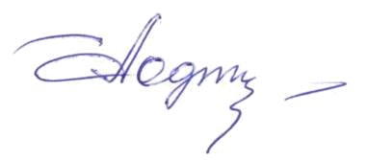
начальник отдела общего, дошкольного и А.А.Подлипаева
дополнительного образования

